INFORME ANUAL
Octubre 2019 – Septiembre 2020.

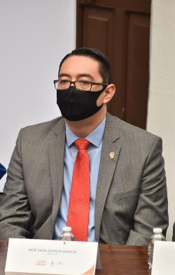

MTRO. NOÉ SAÚL RAMOS GARCÍA
REGIDOR PRESIDENTE DE LA COMISIÓN EDILICIA DE ADMINISTRACIÓN PÚBLICA

Justificación

El presente informe anual de actividades corresponde al trabajo realizado a partir del mes de octubre del año 2019 dos mil diecinueve hasta el mes de septiembre del año 2020 dos mil veinte, en el desempeño de las actividades como regidor y como presidente de la Comisión Edilicia de Administración Publica, en cumplimiento del artículo 8 fracción VI inciso l) de la Ley de Transparencia y Acceso a la Información Pública del Estado de Jalisco y sus Municipios.

Refiero las actividades que he realizado como parte de mis facultades y obligaciones conferidas conforme a los artículos 49 y 50 de la Ley del Gobierno y la Administración Pública, así como lo relativo al Reglamento Interior del Municipio de Zapotlán el Grande, Jalisco, consistente en la asistencia de las sesiones de Ayuntamiento, elaboración de iniciativas, realización de sesiones de la comisión de Administración Pública la cual presido, asistencia y participación en las diversas comisiones edilicias de las cuales formo parte como lo son: Comisión de Hacienda Pública y Patrimonio Municipal; Reglamentos y Gobernación; Obras Públicas, Planeación Urbana y Regularización de la Tenencia de la Tierra, Estacionamientos.

Además de participar en las diferentes actividades del Gobierno Municipal 2018-2021 y representar al Partido Acción Nacional como coordinador de la fracción en el Pleno del Ayuntamiento, pero principalmente la atención a la ciudadanía.

Con fundamento en la normatividad que rige al Gobierno Municipal de Zapotlán el Grande, Jalisco; y en base a lo establecido en los Artículos 27, 28 de la Ley de Gobierno y la Administración Pública Municipal, así como de los artículos 37, 39, 39, 47 y 70 del Reglamento Interior de Ayuntamiento de Zapotlán el Grande, Jalisco; en Sesión Pública Extraordinaria de Ayuntamiento No. 1 celebrada el 1° de Octubre de año 2018 dos mil dieciocho, punto número 04 cuatro se aprobó por unanimidad la propuesta designación e integración e integración de las Comisiones Edilicias Permanentes, conformidad con lo dispuesto por el Art. 28 de la Ley del Gobierno y la Administración Pública Municipal del Estado de Jalisco en relación con el punto 2 del Art. 37 del Reglamento Interior del Ayuntamiento de Zapotlán el Grande, Jalisco quedando integrada la de Administración Pública 2018-2021 de la siguiente forma:

INTEGRANTES:

MTRO. NOÉ SAÚL RAMOS GARCÍA PRESIDENTE
LIC. MARÍA LUIS JUAN MORALES VOCAL
C. MARTHA GRACIELA VILLANUEVA ZALAPA VOCAL

Atribuciones Generales

Para el correcto desempeño de las comisiones edilicias, el artículo 40 del Reglamento Interior del Ayuntamiento de Zapotlán el Grande, Jalisco, describe las atribuciones generales que les confiere, siendo las siguientes:

I.- Recibir, estudiar, analizar, discutir, dictaminar los asuntos turnados por el Ayuntamiento.

II.- Presentar al Ayuntamiento los dictámenes e informes, resultados de sus trabajos e investigaciones y demás documentos relativos a los asuntos que les son turnados.

III.- Participar del control y evaluación de los ramos de la actividad pública municipal que correspondan a sus atribuciones mediante la presentación de informes y la participación en los procesos de planeación y presupuestación del Municipio.

IV.- Evaluar los trabajos de las dependencias municipales en la materia que corresponda a sus atribuciones y con base en sus resultados y las necesidades operantes, proponer las medidas pertinentes para orientar la política municipal al respecto.

V.- Citar a los titulares de las dependencias y entidades de la administración municipal, en los casos en que su comparecencia sea necesaria para el adecuado desempeño de sus atribuciones. VI.- Estudiar y en su caso, proponer la celebración de convenios o contratos con la Federación, el Estado, los Municipios o los particulares respecto de la materia que le corresponda en virtud de sus atribuciones.

VII.- Designar de entre sus miembros un representante para que integre el Consejo Municipal que le corresponda.

Atribuciones Específicas

En el artículo 70 del Reglamento Interior del Ayuntamiento de Zapotlán el Grande, Jalisco, específica las atribuciones de la Comisión Edilicia Permanente de Administración Pública, siendo las siguientes:

I.- Dictaminar respecto de los proyectos de reglamentos y disposiciones normativas de observancia general relacionadas con la organización y distribución de competencias de la administración pública central, descentralizada, desconcentrada y paramunicipal y con la Hacienda Municipal.

II.- Proponer al Ayuntamiento los mecanismos e instrumentos que resulten necesarios para modernizar y simplificar el funcionamiento y operación de la administración pública municipal.

III.- Vigilar la debida aplicación de los programas de control del patrimonio municipal; y

IV.- En general, aquellas que el Ayuntamiento le encomiende.

Misión de la Comisión

Proponer políticas públicas, lineamientos, estrategias y acciones que generen el mejoramiento y modernización en la organización de la administración pública para brindar servicios públicos de calidad a los Zapotlenses.

Visión de la Comisión

Ser una Comisión Edilicia plural, incluyente y proactiva, que cumpla con sus atribuciones y realice las actividades encomendadas para cumplir la misión de la misma con apego estricto a la legalidad, transparencia, eficiencia y eficacia.

Objetivos

- Revisar y analizar los reglamentos observancia general relacionados con la organización y distribución de competencias de la administración pública y sus organismos descentralizados.

- Proponer las reformas necesarias a los reglamentos observancia general relacionados con la organización y distribución de competencias de la administración pública y sus organismos descentralizados para la correcta aplicación normativa en el ejercicio del servicio público.

- Reglamentar las competencias y organización de la Administración Pública del Municipio. Proponer estrategias y mecanismos que modernicen y simplifiquen la operatividad de la administración pública municipal.

- Vigilar la debida aplicación de los programas de control del patrimonio municipal

Sesiones convocadas por la Comisión Edilicia Permanente de Administración Pública.

Número de sesión | Fecha | Sesión de Comisión
Continuación de sesión número 06 (parte 2). | 02 de octubre del 2019. | En la que se continuó el análisis y se dictaminó la iniciativa de ordenamiento municipal de la creación del Código de Ética y Conducta de los Servidores Públicos de la Administración Pública Municipal.
Sesión número 07. | 16 de octubre del 2019. | Se dictaminó la propuesta para que se emita declaratoria de bienes de dominio del poder público a la presidencia municipal de Zapotlán el Grande y el jardín principal o plaza principal de Zapotlán el Grande, Jalisco.
Continuación de sesión número 06 (parte 3). | 04 de noviembre del 2019. | En la que se continuó el análisis y se dictaminó la iniciativa de ordenamiento municipal de la creación del Código de Ética y Conducta de los Servidores Públicos de la Administración Pública Municipal.
Sesión número 08. | 04 de noviembre del 2019. | En la que se dictaminó la propuesta para que se emita la declaratoria de bienes de dominio del poder público del predio denominado “Microondas”.
Continuación Sesión número 4 (parte 3). | 28 de noviembre del 2019. | En la que se finalizó el análisis de la implementación de módulos digitales de servicios municipales en los diferentes puntos estratégicos del municipio.
Sesión número 09. | 14 de mayo del 2020. | En la que se estudió y dictaminó la iniciativa de ordenamiento que reforma el artículo 48 en sus puntos 2 y 3 del Reglamento Interior del Ayuntamiento de Zapotlán el Grande, Jalisco. También se estudió y se dictaminó la iniciativa de ordenamiento que reforma el artículo 15, crea el artículo 19 bis, la sección III denominada De las Sesiones a Distancia del Capítulo I Sesiones, así como la Sección III denominada de las Sesiones de Comisiones a Distancia, ambas dentro del Título Tercero Funcionamiento del Ayuntamiento, todos del Reglamento Interior del Ayuntamiento de Zapotlán el Grande, Jalisco.
Sesión Extraordinaria número 01. | 12 de junio del 2020. | En la que se dictaminó la propuesta para que se emita la declaratoria de bienes de dominio del poder público al Mercado Constitución de Zapotlán el Grande, Jalisco.
Sesión número 10. | 03 de septiembre del 2020. | En la que se dio a conocer los antecedentes de la investigación documental necesaria para que se emita declaratoria de bienes de dominio del poder público del Mercado Paulino Navarro.

Estadística de asistencia de integrantes
de la comisión.

 | SESIONES DE COMISIÓN DE ADMINISTRACIÓN PÚBLICA
NOMBRE | CARGO/SESIONES | 6.2 | 7 | 6.3 | 8 | 4.3 | 9 | E.1 | 10
MTRO. NOÉ SAÚL RAMOS GARCÍA | PRESIDENTE | * | * | * | * | * | * | * | *
LIC. MARÍA LUIS JUAN MORALES | VOCAL | * | * | * | * | * | *R | * | *
C. MARTHA GRACIELA VILLANUEVA ZALAPA | VOCAL | * | * | * | * | * | R | * | *

SIMBOLOGÍA
* | Asistencia
/ | Inasistencia
J | Justificación
R | Representación

Sesiones en las que participó la comisión edilicia permanente de administración pública en coadyuvancia.

Fecha | Acontecimiento
11 de febrero del 2020. | Participación en la Sesión Ordinaria número 7 de la Comisión Edilicia de Innovación, Ciencia y Tecnología en coadyuvancia con la comisión de Administración Pública así como la Comisión Edilicia de Reglamentos y Gobernación.
19 de febrero del 2020. | Participación en la Sesión Ordinaria número 8 de la Comisión Edilicia de Innovación, Ciencia y Tecnología en coadyuvancia con la comisión de Administración Pública así como la Comisión Edilicia de Reglamentos y Gobernación.
03 de marzo del 2020. | Participación en la Sesión Ordinaria número 04 cuatro de la Comisión Edilicia Permanente de Agua Potable y Saneamiento en Conjunto con la Comisión Permanente de Administración Pública y Comisión de Reglamentos y Gobernación.
01 de julio del año 2020. | Sesión Ordinaria número 13 trece de la Comisión Edilicia Permanente de Desarrollo Humano, Salud Pública e Higiene y Combate a las Adicciones en conjunto con las Comisión Edilicia Permanente de Administración Pública.

.
Sesiones de Comisiones Edilicias Permanentes que participó como regidor.

- Sesión Extraordinaria número 01 uno de la Comisión Edilicia de Derechos Humanos, Equidad de Género y Asuntos indígenas como convocante; en coadyuvancia con la Comisión Edilicia de Hacienda Pública y Patrimonio municipal, de fecha 07 siete de octubre del 2019 dos mil diecinueve.
- Sesión Extraordinaria número 09 nueve de la Comisión Edilicia de Obra Públicas, Planeación urbana y Regularización de tenencia de la Tierra, el día 14 catorce de octubre del 2019 dos mil diecinueve.
- Sesión Extraordinaria número 14 catorce de la Comisión Edilicia de Hacienda Pública y de Patrimonio Municipal, de fecha 15 quince de octubre del 2019 dos mil diecinueve
- Sesión Ordinaria número 03 tres de la Comisión Edilicia Permanente de Agua potable y saneamiento en conjunto con la Comisión Edilicia permanente de Administración Pública y la Comisión Edilicia Permanente de Reglamentos y Gobernación, de fecha 21 veintiuno de octubre del 2019 dos mil diecinueve.
- Sesión Extraordinaria número 15 quince de la Comisión Edilicia de Hacienda púbica y de Patrimonio municipal, el día 28 veintiocho de octubre del 2019 dos mil diecinueve.
- Sesión Extraordinaria número 10 diez de la Comisión Edilicia de Obras Públicas, planeación urbana y la regularización de la tenencia de la Tierra de fecha 11 once de noviembre del 2019 dos mil diecinueve.
- Sesión Extraordinaria número 16 dieciséis de la Comisión Edilicia de Hacienda pública y de Patrimonio municipal, el día 20 veinte de noviembre del 2019 dos mil diecinueve.
- Sesión Ordinaria número 05 cinco de la Comisión Edilicia Permanente de Justicia en coadyuvancia con la Comisión de Hacienda Pública y Patrimonio Municipal, de fecha 21 veintiuno de noviembre del 2019 dos mil diecinueve.
- Sesión Extraordinaria número 03 tres de la Comisión Edilicia Permanente de Participación Ciudadana y Vecinal como convocante la Comisión Edilicia Permanente de Reglamentos y Gobernación como coadyuvantes, de fecha 22 veintidós de noviembre del 2019 dos mil diecinueve.
- Sesión Ordinaria número 05 cinco de la Comisión Edilicia Permanente de Calles, alumbrado público y Cementerios en coadyuvancia con la Comisión Edilicia de Reglamentos y Gobernación, de fecha 26 veintiséis de noviembre del 2019 dos mil diecinueve.
- Sesión Ordinaria número 06 seis de la Comisión Edilicia de Transito y Protección civil en coadyuvancia con la Comisión Edilicia de Reglamentos y Gobernación, de fecha 26 veintiséis de noviembre del 2019 dos mil diecinueve.
- Sesión Ordinaria número 18 dieciocho de la Comisión Edilicia de Hacienda pública y de patrimonio municipal de fecha 03 tres del mes de diciembre del 2019 dos mil diecinueve.
- Sesión Ordinaria número 10 diez de la Comisión Edilicia permanente de Desarrollo humano, Salud pública e higiene y combate a las adicciones, de fecha 04 cuatro de diciembre del año 2019 dos mil diecinueve.
- Sesión Ordinaria número 15 quince de la Comisión Edilicia de Reglamentos y gobernación, de fecha 04 cuatro de diciembre del 2019 dos mil diecinueve.
- Sesión Extraordinaria número 19 diecinueve de la Comisión Edilicia de Hacienda Pública y de Patrimonio municipal, de fecha 05 cinco de diciembre del 2019 dos mil diecinueve.
- Sesión Ordinaria número 16 dieciséis de la Comisión edilicia de Reglamentos y Gobernación en coadyuvancia con la Comisión Edilicia de Obras públicas, planeación urbana y regularización de la tenencia de la Tierra, de fecha 05 cinco de diciembre del 2019 dos mil diecinueve.
- Sesión Ordinaria número 17 diecisiete de la Comisión Edilicia de Reglamentos y Gobernación en coadyuvancia con la Comisión de limpia de Áreas verdes, medio ambiente y ecología, de fecha 06 seis de diciembre del 2019 dos mil diecinueve.
- Sesión Ordinaria número 03 tres de la Comisión Edilicia Permanente de Innovación Ciencia y Tecnología, de fecha 13 trece de diciembre del 2019 dos mil diecinueve.
- Sesión Ordinaria de la Comisión Edilicia de Reglamentos y Gobernación, de fecha 10 de enero del 2020.
- Sesión Ordinaria número 1 del segundo periodo de actividades de la Comisión Edilicia Permanente de Calles, Alumbrado Público y Cementerio en coadyuvancia con la Comisión Edilicia de Hacienda Pública y Patrimonio Municipal, de fecha 17 diecisiete de enero del 2020 dos mil veinte.
- Continuación de Sesión Ordinaria número 06 seis de la Comisión Edilicia de Tránsito y Protección Civil en coadyuvancia con la Comisión Edilicia de Reglamentos y Gobernación, de fecha 23 veintitrés de enero del 2020 dos mil veinte.
- Continuación de Sesión Ordinaria número 4 de la Comisión Edilicia de Innovación, Ciencia y Tecnología en coadyuvancia con la comisión de Reglamentos y Gobernación, de fecha 29 veintinueve de enero del 2020 dos mil veinte.
- Sesión Ordinaria número 06 seis de la Comisión Edilicia Permanente de Justicia en Coadyuvancia de la Comisión de Hacienda Pública y Patrimonio Municipal, de fecha 30 treinta de enero del 2020 dos mil veinte.
- Continuación de Sesión Ordinaria número 06 seis de la Comisión Edilicia de Tránsito y Protección Civil en coadyuvancia con la Comisión Edilicia de Reglamentos y Gobernación, de fecha 06 seis de febrero del 2020 dos mil veinte.
- Sesión Ordinaria número 19 de la Comisión Edilicia de Reglamentos y Gobernación en coadyuvancia con la Comisión Edilicia de Obras Públicas, Planeación Urbana y Regularización de la Tenencia de la Tierra, de fecha 07 siete de febrero del 2020.
- Sesión Ordinaria de Comisión Edilicia Permanente de Hacienda Pública y Patrimonio Municipal, de fecha 12 doce de febrero del 2020 dos mil veinte.
- Sesión Extraordinaria de Comisión de Obras Públicas, Planeación Urbana y Regularización de la Tenencia de la Tierra, de fecha 13 trece de febrero del 2020 dos mil veinte.
- Sesión Ordinaria de la Comisión Edilicia de Reglamentos y Gobernación, de fecha 13 trece de febrero del 2020.
- Continuación de Sesión Ordinaria número 06 seis de la Comisión Edilicia de Tránsito y Protección Civil en coadyuvancia con la Comisión Edilicia de Reglamentos y Gobernación, de fecha 13 trece de febrero del 2020 dos mil veinte.
- Sesión Ordinaria número 9 de la Comisión Edilicia de Innovación, Ciencia y Tecnología en coadyuvancia con la Comisión de Edilicia de Reglamentos y Gobernación, de fecha 19 diecinueve de febrero del 2020 dos mil veinte
- Continuación de Sesión Ordinaria número 06 seis de la Comisión Edilicia de Tránsito y Protección Civil en coadyuvancia con la Comisión Edilicia de Reglamentos y Gobernación, de fecha 20 veinte de febrero del 2020 dos mil veinte.
- Sesión Ordinaria de la Comisión Edilicia de Reglamentos y Gobernación, de fecha 26 veintiséis de febrero del 2020 dos mil veinte.
- Continuación de Sesión Ordinaria número 06 seis de la Comisión Edilicia de Tránsito y Protección Civil en coadyuvancia con la Comisión Edilicia de Reglamentos y Gobernación, de fecha 27 veintisiete de febrero del 2020 dos mil veinte.
- Sesión Ordinaria número 04 cuatro de la Comisión Edilicia Permanente de Agua Potable y Saneamiento en Conjunto con la Comisión Permanente de Administración Pública y Comisión de Reglamentos y Gobernación, de fecha 03 tres de marzo del 2020 dos mil veinte.
- Continuación de Sesión Ordinaria número 06 seis de la Comisión Edilicia de Tránsito y Protección Civil en coadyuvancia con la Comisión Edilicia de Reglamentos y Gobernación, de fecha 10 diez de marzo del 2020 dos mil veinte.
- Sesión Ordinaria número 12 doce de la Comisión Edilicia Permanente de Desarrollo Humano, Salud Pública e Higiene y Combate a las Adicciones en coadyuvancia con la Comisión de Hacienda Pública y Patrimonio Municipal y la Comisión de Obras Públicas, Planeación Urbana y Regularización de la Tenencia de la Tierra, de fecha 06 seis de marzo del 2020 dos mil veinte.
- Sesión de la Comisión Edilicia de la Comisión de Obras Públicas, Planeación Urbana y Regularización de la Tenencia de la Tierra, de fecha 15 quince de abril del año 2020 dos mil veinte.
- Sesión Ordinaria número 23 veintitrés de la Comisión de Hacienda Pública y Patrimonio Municipal, de fecha 22 veintidós de abril del año 2020 dos mil veinte.
- Sesión Ordinaria número 24 veinticuatro de la Comisión de Hacienda Pública y Patrimonio Municipal, de fecha 24 veinticuatro de abril del año 2020 dos mil veinte.
- Sesión de la Comisión de Obras Públicas, Planeación Urbana y Regularización de la Tenencia de la Tierra, de fecha 19 diecinueve de mayo del año 2020 dos mil veinte.
- Sesión de la Comisión de Comisión de Hacienda Pública y Patrimonio Municipal, de fecha 22 veintidós de mayo del año 2020 dos mil veinte.
- Sesión de la Comisión de Deportes, Recreación y Atención a la Juventud en coadyuvancia con la Comisión Edilicia de Reglamentos y Gobernación, de fecha 19 diecinueve de junio del año 2020 dos mil veinte.
- Sesión de Comisión de Derechos Humanos, de Equidad de Género y Asuntos Indígenas, de fecha 23 veintitrés de junio del año 2020 dos mil veinte.
- Sesión de Comisión de Derechos Humanos, de Equidad de Género y Asuntos Indígenas, de fecha 24 de junio del año 2020 dos mil veinte.
- Sesión Ordinaria número 11 once de la Comisión Edilicia Permanente de Calles, Alumbrado Público y Cementerios, en fecha 10 diez de julio del año 2020 dos mil veinte.
- Sesión Ordinaria número 27 veintisiete de la Comisión Edilicia de Hacienda Pública y de Patrimonio Municipal, en fecha 21 veintiuno de julio del año 2020 dos mil veinte.
- Sesión de la Comisión de Deportes, Recreación y Atención a la Juventud en coadyuvancia con la Comisión Edilicia de Reglamentos y Gobernación, de fecha 30 treinta de julio del año 2020 dos mil veinte.
- Sesión Ordinaria número 28 veintiocho de la Comisión Edilicia de Hacienda Pública y de Patrimonio Municipal, en fecha 12 doce de agosto del año 2020 dos mil veinte.
- Sesión Ordinaria número 04 cuatro de la Comisión Edilicia permanente de Cultura, Educación y Festividades cívicas, en coadyuvancia con la Comisión edilicia permanente de Administración Pública, en fecha 13 trece de agosto del año 2020 dos mil veinte.
- Sesión Ordinaria de la Comisión Edilicia de Obras Púbicas, Planeación Urbana y Regularización de la Tenencia de la Tierra, en fecha 13 trece de agosto del año 2020 dos mil veinte.
- Continuación de la sesión número 27 de la Comisión de Hacienda Pública y Patrimonio Municipal, en fecha 19 diecinueve de agosto del año 2020 dos mil veinte.
- Continuación de la sesión número 27 de la Comisión de Hacienda Pública y Patrimonio Municipal, en fecha 19 diecinueve de agosto del año 2020 dos mil veinte.
- Sesión Ordinaria número 03 tres de la Comisión Edilicia del Rastro, en fecha 25 veinticinco de agosto del año 2020 dos mil veinte.
- Sesión Comisión de Hacienda Pública y Patrimonio Municipal, de fecha 25 veinticinco de septiembre del año 2020 dos mil veinte.

Sesiones Solemnes de Ayuntamiento.

Número de sesión | Fecha | Acontecimiento
Sesión número 10 | 21 de noviembre del 2019 | Respetando los derechos humanos.
Sesión número 11 | 04 de diciembre del 2019 | Reconocimiento a la campeona Parapanamericana de Lima 2019, Mónica Olivia Rodríguez Saavedra junto a su guía Kevin Teodoro Aguilar Pérez, se adjudicó la segunda presea áurea en los 1500 metros en el Campeonato Mundial de Paraatletismo que se celebró en Dubái, Emiratos Árabes Unidos, el 15 de noviembre del presente año.
Sesión número 12 | 11 de diciembre del 2019. | Día internacional de los Derechos Humanos.
Sesión número 13 | 20 de diciembre del 2019. | Entrega de reconocimiento como Ciudadano Distinguido.
Sesión número 14 | 20 de diciembre del 2019 | Se realizó la entrega al Mérito deportivo, a los atletas destacados de Zapotlán el Grande.
Sesión número 15 | 09 de enero del 2020. | Entrega de títulos de propiedad al Patrimonio Municipal.
Sesión número 16 | - de enero del 2020. | Entrega de reconocimiento a personalidades por su labor en el campo de enfermería.
Sesión número 17 | 28 de enero del 2020. | Conmemoración del 196 aniversario de haberse elevado a categoría de Ciudad a Zapotlán el Grande.
Sesión número 18 | 14 de febrero del 2020. | Entrega de reconocimiento a la Cámara Nacional de Comercio de Ciudad Guzmán por el primer Centenario de su fundación.
Sesión número 19 | 03 tres de julio del 2020 | Con motivo de la conmemoración del 207 aniversario de la Instalación del Primer Ayuntamiento Constitucional y entrega a la Presea Mariano Fernández de Castro.
Sesión número 20 | 11 once de septiembre del 2020 | Con motivo de la conmemoración del 487 aniversario de la Fundación Hispánica de la Ciudad y entrega al Mérito Ciudadano.
Sesión número 21 | 11 once de septiembre del 2020 | Con motivo de la entrega del documento que contiene el segundo informe de actividades.

Sesiones Ordinarias de Ayuntamiento.

Sesión | Fecha
Sesión Ordinaria número 10 | 13 de noviembre del 2019.
Sesión Ordinaria número 11 | 23 de diciembre del 2019.
Sesión Ordinaria número 12 | 10 de febrero del 2020.
Sesión Ordinaria número 13 | 19 de febrero del 2020.
Sesión Ordinaria número 14 | 05 de marzo del 2020.
Sesión Ordinaria número 15 | 16 de junio del 2020.
Sesión Ordinaria número 16 | 30 treinta de julio del 2020.
Sesión Ordinaria número 17 | 24 veinticuatro de septiembre del 2020.

Sesiones Extraordinarias de Ayuntamiento.

Sesión | Fecha
Sesión número 31 | 01 de octubre del 2019.
Sesión número 32 | 10 de octubre del 2019
Sesión número 33 | 16 de octubre del 2019
Sesión número 34 | 29 de octubre del 2019
Sesión número 35 | 22 de noviembre del 2019
Sesión número 36 | 25 de noviembre del 2019
Sesión número 37 | 05 de noviembre del 2019
Sesión número 38 | 05 de diciembre del 2019
Sesión número 39 | 11 de diciembre del 2019
Sesión número 40 | 11 de diciembre del 2019
Sesión número 41 | 13 de diciembre del 2019
Sesión número 42 | 17 de diciembre del 2019
Sesión número 43 | 18 de diciembre del 2019
Sesión número 44 | 19 de diciembre del 2019

Iniciativas presentadas ante el Pleno
de Ayuntamiento.

Número de sesión | Fecha | Iniciativa
Sesión Extraordinaria número 33 | 16 de octubre del 2019 | Agendado en el punto número 05 del orden del día, bajo la denominación: “Dictamen de la de Administración Pública, en la que solicita que se emita declaratoria de bienes de dominio del poder público a la Presidencia Municipal de Zapotlán el Grande y el jardín Principal o Plaza Principal de Zapotlán el Grande, Jalisco.”, Aprobado por mayoría calificada.
Sesión Ordinaria número 10 | 13 de noviembre 2019 | Agendado en el punto número 12 del orden del día, bajo la denominación: “Dictamen de la Comisión Edilicia de Administración Pública, en la que solicita que se emita declaratoria de bien de dominio del poder público al predio urbano denominado “Microondas” ubicado en las esquinas Comonfort, Gregorio Torres y Rafael Ramírez, en la colonia Magisterial.” Aprobado por unanimidad.
Sesión Ordinaria número 10 | 13 de noviembre 2019 | Agendado en el punto número 21 del orden del día, bajo la denominación: “Dictamen en conjunto de las comisiones edilicias de Administración Pública, Reglamentos y Gobernación y Derechos Humanos, de Equidad de Género y Asuntos Indígenas, que crea Código de Ética y reglas de integridad para las y los servidores públicos de la administración municipal de Zapotlán el Grande, Jalisco.” Aprobado por unanimidad, publicado el 21 de noviembre y vigente a partir del 22 de noviembre 2020.
Sesión Ordinaria número 10 | 13 de noviembre 2019 | Agendado en el punto número 22 del orden del día, bajo la denominación: “Iniciativa de acuerdo por medio del cual se exhorta al poder ejecutivo estatal a emitir alerta epidemiológica en Jalisco por dengue.” Iniciativa rechazada.
Sesión Extraordinaria número 38 | 05 de diciembre 2019 | Agendado en el punto número 04 del orden del día, bajo la denominación: “Iniciativa de acuerdo que autoriza la celebración de sesión solemne de ayuntamiento para reconocer al C. DAVID ISAÍ FLORES VELÁZQUEZ.” Aprobada, se celebra sesión solemne número 13 de fecha 20 de diciembre del 2019.
Sesión Ordinaria número 11 | 23 de diciembre de 2019 | Agendado en el punto número 21 del orden del día, bajo la denominación: “Iniciativa de acuerdo que autoriza la celebración de sesión solemne de ayuntamiento para hacer la entrega oficial de títulos de propiedad de los inmuebles identificados como presidencia municipal y jardín principal o plaza principal de Zapotlán el Grande, Jalisco.” Aprobada, sesión celebrada el 09 de enero del 2020.
Sesión Ordinaria número 13 | 19 de febrero de 2020 | Agendado en el punto número 25 del orden del día, bajo la denominación: “Iniciativa de ordenamiento que reforma el artículo 48 en sus puntos 2 y 3 del Reglamento Interior del Ayuntamiento de Zapotlán el Grande, Jalisco.” Aprobada por unanimidad.
Sesión Ordinaria número 13 | 19 de febrero de 2020 | Agendado en el punto número 26 del orden del día, bajo la denominación: “Iniciativa de acuerdo económico que solicite la modificación del organigrama de la administración pública municipal.” Aprobado por unanimidad.
Sesión Ordinaria número 14 | 05 de marzo de 2020 | Agendado en el punto número 10 del orden del día, bajo la denominación: "iniciativa de acuerdo que solicita se habilite el carril derecho de la Calzada Madero y Carranza para un ingreso seguro a la central de autobuses". Aprobada, se turna a comisiones.
Sesión Extraordinaria número 49 | 08 de abril 2020 | Agendado en el punto número 04 del orden del día, bajo la denominación: “Iniciativa de acuerdo económico que propone la implementación del consejo económico de emergencia municipal para hacer frente a la contingencia económica por covid-19.” Aprobada, se instala el consejo el 23 de abril del 2020.
Sesión Extraordinaria número 52 | 05 de mayo 2020 | Agendado en el punto número 05 del orden del día, bajo la denominación: “Iniciativa de ordenamiento que reforma el artículo 15, crea el artículo 19 bis, la sección III denominada de las Sesiones a Distancia del Capítulo I Sesiones, así como la sección III denominada de las Sesiones de Comisiones a Distancia ambas dentro del Título Tercero Funcionamiento del Ayuntamiento, todos del Reglamento Interior del Ayuntamiento de Zapotlán el Grande, Jalisco.” Aprobado por unanimidad, se turna a comisiones.
Sesión Ordinaria número 15 | 16 de junio 2020 | Agendado en el punto número 11 del orden del día, bajo la denominación: “Dictamen en conjunto de las comisiones edilicias de Administración Pública, Reglamentos y Gobernación, así como Desarrollo Humano, Salud Pública e Higiene y Combate a las Adicciones, que reforma el artículo 48 en sus puntos 2 y 3 del Reglamento Interior del Ayuntamiento de Zapotlán el Grande, Jalisco.” Aprobado por unanimidad.
Sesión Ordinaria número 15 | 16 de junio 2020 | Agendado en el punto número 12 del orden del día, bajo la denominación: “Dictamen que reforma el artículo 20, adiciona el artículo 20 bis, adiciona la Sección Tercera denominada “De las Sesiones a Distancia” dentro del Capítulo I Sesiones Título Tercero Funcionamiento del Ayuntamiento, adiciona la Sección Tercera denominada “De las Sesiones de Comisiones a Distancia” dentro del Capítulo IV Comisiones Título Tercero Funcionamiento del Ayuntamiento del Reglamento Interior del Ayuntamiento de Zapotlán el Grande, Jalisco.” Aprobado por mayoría calificada.
Sesión Ordinaria número 15 | 16 de junio 2020 | Agendado en el punto número 20 del orden del día, bajo la denominación: “Dictamen de la Comisión Edilicia de Administración Pública, en la que solicita que se emita declaratoria de bienes de dominio del poder público al Mercado Constitución de Zapotlán el Grande, Jalisco”. Aprobado por unanimidad.
Sesión Ordinaria número 17 | 24 y 30 de septiembre 2020 | Agendado en el punto número 27 del orden del día, bajo la denominación: “Iniciativa de ordenamiento que abrogue el reglamento para establecimientos mercantiles, funcionamiento de giros de prestación de servicios y exhibición de espectáculos públicos en el municipio de ciudad guzmán.” Aprobado por unanimidad, se turna comisiones.
Sesión Ordinaria número 17 | 24 y 30 de septiembre 2020 | Agendado en el punto número 28 del orden del día, bajo la denominación: “Iniciativa de ordenamiento que reforma el artículo 6, crea la Sección Quinta denominada del Comité Técnico de Validación de Tarifas Dentro del Capítulo III, ambos del Reglamento del Organismo Público Descentralizado Municipal denominado Comité de Feria de Zapotlán el Grande, Jalisco.” Iniciativa aprobada por unanimidad, se turna a comisiones.
Sesión Ordinaria número 17 | 24 y 30 de septiembre 202024 y 30 de septiembre 2020 | Agendado en el punto número 28 del orden del día, bajo la denominación: “Iniciativa de decreto por medio del cual solicita al Congreso del Estado de Jalisco, autorice la condonación del pago por derecho de uso de piso o áreas en la vía pública, para ejercer el comercio en espacios abiertos, así como el pago de derechos por concesión de locales en mercados, kioscos y tianguis municipales, la extensión de la prórroga para el pago de refrendo de licencias de giros comerciales sin venta de bebidas alcohólicas por falta de pago y prorroga de pago de multas y del impuesto predial correspondiente al año 2020 como parte de reactivación económica por la pandemia de Covid-19.” Iniciativa rechazada.
Para la veracidad de la información que en este informe se presenta, puede ser consultada en las siguientes ligas: http://ciudadguzman.gob.mx/Pagina.aspx?id=2faca483-5f73-4755-a39b-789da9a210b1
http://ciudadguzman.gob.mx/Pagina.aspx?id=4ca4ac32-c8e7-482e-982c-2914af874f3c
http://ciudadguzman.gob.mx/Pagina.aspx?id=d947d39a-52b7-405e-ab1b-01998d7b8b8b

Juntas de Gobierno y Comités

- Sesión Ordinaria del Comité de Feria de Zapotlán el Grande, Jalisco, de fecha 23 veintitrés de diciembre de 2019 dos mil diecinueve.

- Instalación y Primera sesión Ordinaria del Comité de Ética, de fecha 24 veinticuatro de enero del 2020 dos mil veinte.

- Sesión Ordinaria del Comité de Feria de Zapotlán el Grande, Jalisco, de fecha 17 diecisiete de marzo de 2020 dos mil veinte.

- Sesión del Consejo Municipal de Emergencia Económica por COVID-19 de fecha 30 treinta de abril del año 2020 dos mil veinte. Es importante mencionar que las reuniones posteriores de este Consejo se realizaron de manera virtual a través de la plataforma de zoom.

- Sesión Ordinaria número 02 dos, de la junta de Gobierno del O.P.D Comité de la Feria de Zapotlán el Grande, de fecha 24 veinticuatro del mes de agosto del 2020 dos mil veinte.

Discursos y Representaciones oficiales.

- Discurso Oficial del día de la Bandera en la Delegación de El Fresnito el 24 veinticuatro de febrero del 2020 dos mil veinte.

Asistencia de eventos

- Asistencia al Aniversario del Natalicio del Insurgente José Francisco Gordiano Guzmán Cano (1789), de fecha 03 tres de octubre del 2019 dos mil diecinueve.

- Asistencia al Certamen de “Señorita Zapotlán 2019” el día 04 cuatro de octubre del 2019 dos mil diecinueve.

- Asistencia a la Inauguración del mural titulado “Homenaje a Rubén Fuentes”, de fecha 05 cinco de octubre del 2019 dos mil diecinueve.

- Asistencia a la Asesoría y Capacitación acerca del BANDO DE POLÍCIA Y BUEN GOBIERNO Y PERSPECTIVA DE GÉNERO, de fecha 14 catorce de octubre del 2019 dos mil diecinueve.

- Asistencia a la capacitación y mesas de trabajo “CULTURA DE LA DISCAPACIDAD”, de fecha 25 y 26 de noviembre del 2019 dos mil diecinueve.

- Asistencia a formar parte del presídium en la Ceremonia Cívica del 20 de noviembre, 109° Aniversario del Inicio de la Revolución Mexicana, de fecha 20 de noviembre del 2019 dos mil diecinueve.

- Capacitación del comité de ética, 24 veinticuatro de enero del 2020 dos mil veinte.

- 196 aniversario del Acta Constitutiva del Federación Mexicana, en el Colegio Cervantes de fecha 30 treinta de enero del 2020 dos mil veinte.

- 163 y 103 aniversario de la Promulgación de las Constituciones de 1857 y 1917, en la escuela primaria José Clemente Orozco de fecha 5 cinco de febrero del 2020 dos mil veinte.

- Homenaje al Natalicio de Rubén Fuentes Gasson, de fecha 15 quince de febrero del 2020 dos mil veinte.

- Invitación al desayuno con motivo de la conmemoración del Día Internacional de la Mujer por parte del Sindicato de Servidores Públicos del H. de Zapotlán el Grande, Jalisco. 06 seis de marzo del 2020 dos mil veinte.

- Reconocimiento a la mujer zapotlense, conmemoración el día de la mujer de fecha 13 trece de marzo del 2020 dos mi veinte.

- Asistencia a conocer el Plan de Contingencia ante la presencia del COVID-19, de fecha 17 diecisiete de marzo del 2020 dos mil veinte.

Es importante mencionar que los eventos, conmemoraciones, sesiones de comisión, entre otras actividades del Ayuntamiento y Gobierno Municipal fueron suspendidos a partir del 18 dieciocho de marzo del 2020 con motivo de la contingencia sanitaria de COVID-19.

- Sesión Reunión informativa del Programa Municipal de Desarrollo Urbano de fecha 25 veinticinco de mayo del año 2020 dos mil veinte.

- Sesión del Consejo de Protección Civil, de fecha 03 tres de junio del año 2020 dos mil veinte.

- Celebración del Día del Bombero, donde se inaguró la nueva base de la Unidad de Protección Civil y Bomberos Municipal, de fecha 22 veintidós de agosto del 2020 dos mil veinte.

Atención a ciudadanía

Se ha realizado la atención de ciudadanía, medios de comunicación y servidores públicos, respecto a temas del municipio, así como asesorías jurídicas y gestiones de trámites administrativos.

Galería fotográfica.

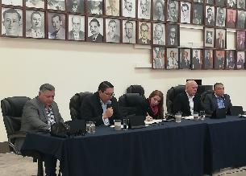
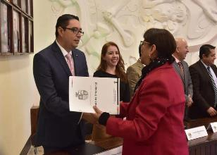

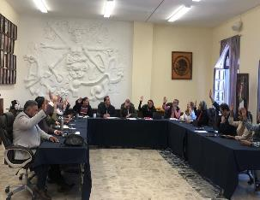
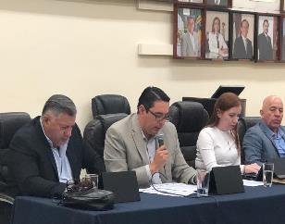

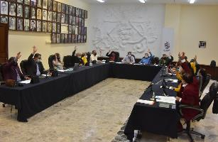
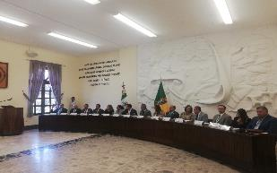

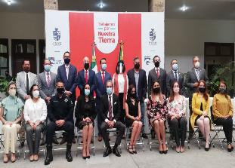
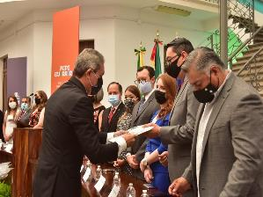

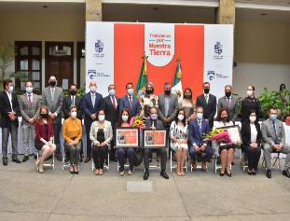
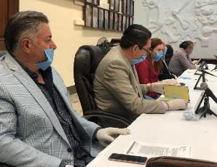

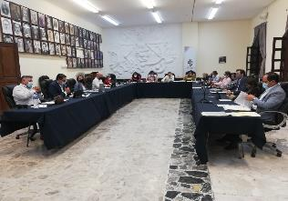
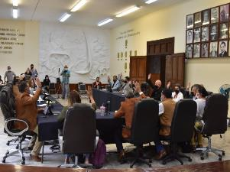

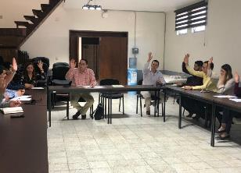
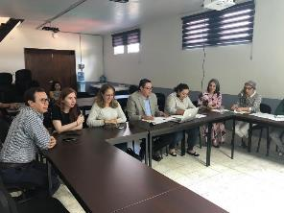

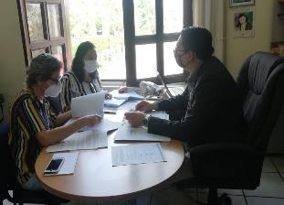
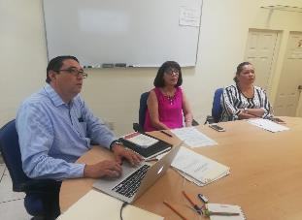

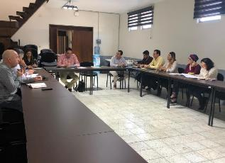
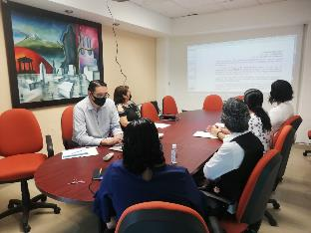

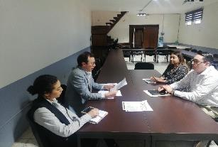
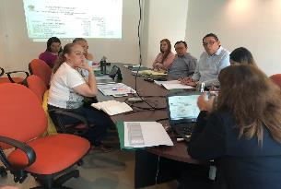

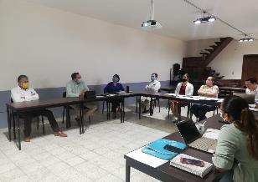
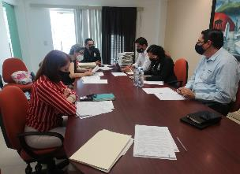

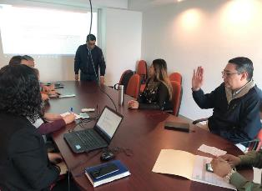
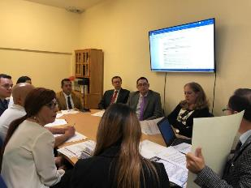

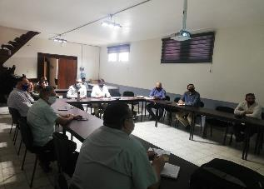
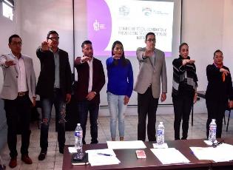

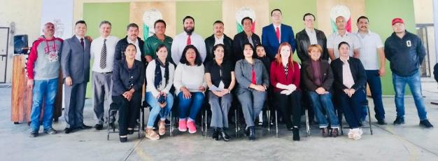

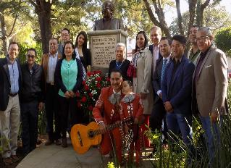
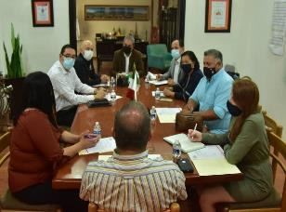

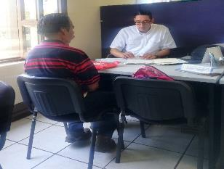
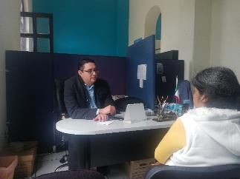

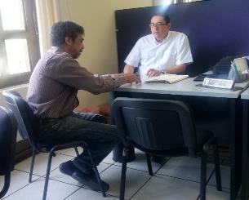
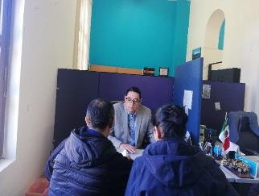

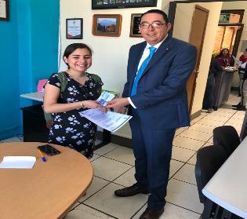
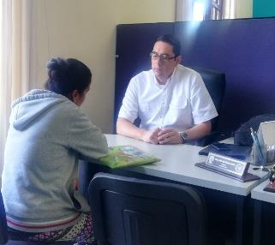

A T E N T A M E N T E

“2020, AÑO DE LA IGUALDAD DE GÉNERO EN JALISCO”

“2020, “AÑO DEL LXXX ANIVERSARIO DE LA ESCUELA SECUNDARIA BENITO JUÁREZ”

Ciudad Guzmán, Mpio. de Zapotlán el Grande, Jalisco, 19 de octubre del año 2020 dos mil veinte.
MTRO. NOÉ SAÚL RAMOS GARCÍA
Regidor Presidente de la Comisión Edilicia de Administración Pública.

Esta hoja de firmas pertenece al segundo informe anual correspondiente de octubre 2019 a septiembre 2020.

